Муниципальное бюджетное общеобразовательное учреждение «Тетюшская средняя общеобразовательная школа №1
имени Героя Советского Союза Ханжина Павла Семеновича»
Тетюшского муниципального района Республики Татарстан - «Школа-центр компетенции в электронном образовании»

Лазарева Людмила Николаевна

Республиканский конкурс
профессионального мастерства педагогов-организаторов
«Воспитать человека»
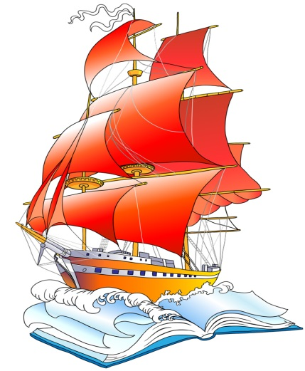

в рамках в рамках республиканского конкурса
«Лучший работник сферы воспитания
и дополнительного образования детей»

(обобщение опыта работы педагога-организатора)

Тетюши

Аннотация

Данный сборник материалов предназначен для педагогов-организаторов, вожатых, наставников детского коллектива, а также методистов, работающих с детскими общественными организациями в системе ДОД.
В основу рекомендаций положен положительный практический опыт работы педагога-организатора Людмилы Николаевны Лазаревой Муниципального бюджетного общеобразовательного учреждения «Тетюшская средняя общеобразовательная школа №1 имени Героя Советского Союза Ханжина Павла Семеновича» Тетюшского муниципального района Республики Татарстан - «Школа-центр компетенции в электронном образовании» Тетюшского муниципального района.
Методические рекомендации также могут быть использованы с целью более детального изучения системы работы детской организации СНТ.

Составитель Лазарева Л.Н.

Визитная карточка

Добрый день, уважаемое жюри!
Здравствуйте, уважаемые коллеги!

Выход: Музыка моря, гудок теплохода переходит в музыку из кинофильма «Красная шапочка», необитаемый остров.
А вдруг, я завтра попаду на конкурс, на зональный…
На конкурс? Вот здорово!

И вот я здесь уже стою
На сцене выступаю
Вам о себе я расскажу,
О роли Капитана.

Меня Людмилою зовут,
Организатор в школе,
С детьми всегда я здесь и тут
Уж много, много лет.

Пед.стаж – 20 лет, а педагогом-организатором – 10

Я в школе день и ночь сижу
И мне совсем не скучно.
Всё сделать я всегда смогу.
Актив соберу, сценарии напишу, конкурсы проведу…
Для всех время найду! А почему?
Да потому что, да потому что
Работу свою, работу свою
Я обожаю и люблю!
Продолжаю рассказывать
Девиз по жизни мой таков:
Успешна я, успешны дети.
Под «Алым парусом» плывём
К единой нашей цели.
Есть остров Мужества, Традиций.
Зелёный, Помощи и ЗОЖ,
А также остров Следопытов и Наследников –
Который к Лидерству ведёт.
Я управляю кораблём
Тетюшской первой школы.
Совет дружины, СНТ
Активные в районе.

Вожатые мои помощники
Живем все вместе мы в ладу
С подшефными они пработают
И в конкурсах не подведут.

Ведут здоровый образ дети
Есть SMS-ки, РДШ.
Проводят акции, флэш-мобы
Всегда на помощь всем спешат.

В беде природу не оставят.
Для птиц кормушки смастерят.
Очистить родники и парки
Готов хоть каждый из ребят.

Газету в школе выпускают,
В контакте репосты кидают
И универ Талантов с нами
Готов делиться новостями.

Живём в союзе дружно, его законы чтим,
А если помочь нужно, то на беду спешим.
И в следопыты примем. В наследники возьмём.
Трёхцветный галстук дружбы для каждого найдём!

Музыка (Я вам не скажу на всю Одессу…)

- Работаем по направленьям
По каждому успехи есть
И грамоты и мониторинг
Достоинств коллектива мне не счесть.

- Занятья есть по этим темам
И выступленья тоже есть.
И личный сайт в инфоуроке,
В контакте даже группа есть.

- Всегда везде я выступаю
Пример я детям подаю.
И никогда не забываю.
Что у штурвала я стою!

Продолжаю рассказывать

Во всём всегда меня поддержит
Моя любимая семья
Муж Александр и три дочки,
Коллеги, верные друзья.

Шагаем вместе мы по жизни,
Участвуем всегда во всём
Семейный конкурс «Нечкэбил»
Был рад принять нас всей душой.

Досуг мы весело проводим,
Читаем книги и поём,
Играем вместе и танцуем,
В общем, дружно мы живём.

Выступленье завершая.
Мне хотелось бы сказать
Дружина «Алые паруса»
Может каждого принять.

Конспект открытого занятия
«Введение в детскую общественную программу дружины
«Алые паруса»

Педагог-организатор: Лазарева Людмила Николаевна.

Цель занятия:
Знакомство обучающихся с разделами (островами) программы дружины «Алые паруса» и привлечение к занятиям в ДОО.

Задачи:
1. Актуализировать имеющиеся знания у детей о формирование ценностных ориентаций личности (потребности и готовности к труду, к здоровому образу жизни, потребности в общении, саморазвитии и самосознании);
2. Развивать фантазии, творческие и коммуникативные способности, умение и желание разнопланового общения.
- Стимулировать к участию общественно-значимой деятельности.

Место проведения: учебный кабинет.

Оборудование и вспомогательные материалы: парты, стулья, магнитная доска, конспект занятия, макет робота, макет карты программы «Алые паруса», карточки, клей-карандаш, маркеры, скотч, магниты, бейджики.

Количество и возраст обучающихся: 15 человек,11 лет (5 класс).

Форма проведения: защита программы.

Содержание занятия

№ п.п. | Ход занятия | Примечание
1 | Организационный момент. | Определить, если у детей бейджики с именами.  Если таковых нет, предложить подписать и закрепить на одежде.
2 | Добрый день, дорогие ребята! Меня зовут Людмила Николаевна. Я приехала из Тетюш. Я улыбнулась вам, а вы улыбнитесь друг другу. Скажите, есть ли в вашей школе детская общественная организация? Кем вы являетесь в своей детской организации? (Следопытами или Наследниками)  В школе, где я работаю, действует детская организация Союз наследников Татарстана. Наша дружина называется «Алые паруса». И сегодня мы отправимся в путешествие, чтобы познакомиться с программой детской общественной организации дружины «Алые паруса».  - Вы готовы?  - Поднять паруса!  - Отдать швартовый!  Игра:  Мы отправляемся по волнам, приготовили руки, делаем прыжок – ООП! Ещё раз – ООП! Справа рифы – поворот налево – ООП! Слева рифы - поворот направо - ООП! Проплываем болото, а там лягушки. Взяли ручками свои щёчки и имитируем кваканье лягушек. Молодцы, плывем дальше по волнам – ООП! ООП!  - И вот мы добрались до острова «Мужества», на котором наша дружина занимается гражданско-патриотическим направлением.  В настоящее время всем нам хорошо известно, как много зависит от желания каждого жить в мирной, свободной, цветущей России.  У нас в школе отмечается много знаменательных дат.  Во все века героизм, мужества воинов России, мощь и слава российского оружия были неотъемлемой частью величия российского государства.  Я предлагаю вам поучаствовать в небольшой викторине.  «Назовите дату»  -День памяти юного героя-антифашиста  - 8 февраля  -День Героев Отечества в России  - 9 декабря  -День памяти воинов-интернационалистов  - 15 февраля  -День Победы - 9 мая  -День народного единства - 4 ноября  -День Защитника Отечества - 23 февраля  -День солидарности в борьбе с терроризмом  - 3 сентября - Памятная дата трагедии в Беслане.  - Молодцы, вы справились с заданием. Вы как граждане нашей страны должны помнить и чтить эти даты.  А наш корабль по волнам отравляется дальше. Приготовили ручки – ООП! Справа рифы – ООП! Слева рифы ООП! А на горизонте второй остров.  Остров «Традиций».  Его направление – краеведческое и на нём ребята изучают историю и традиции детской организации. Приобщаются к историко-культурному и духовному наследию родного края.  Вам всем известно имя татарского писателя, поэта Габдуллы Тукая.  Может быть кто то назовет дату его рождения?  26 апреля  Молодцы… Внимание на экран. Я буду показывать, рисунки иллюстраций произведений Г.Тукая, а вы скажите их название.  Ребёнок и бабочка – Бала блэн кубэлек;  Забавный ученик – Кызык лыш щакэрт;  Водяная -  Щуралэ –  Коза и баран.  - И с этим заданием вы справились!  - Плывём дальше. Какие большие волны, перепрыгиваем, ООП! Ещё ООП!  И вот мы добрались до острова «Зелёный».  На базе нашей школы создан Эко-отряд «Росток», который в течение года принимает активное участие в различных акциях экологической направленности субботниках, агитбригадах, в трудовых акциях по очистке берегов рек, парков, лесов.  - 2017 год объявлен в России годом экологии.  Я предлагаю вам поучаствовать в акции  Экологическая Акция  «Сохраним природу вместе!»,  посвященная Дню дерева  И в честь солидарности приклейте бумажный листочек из бросового материала (аналог листка дерева) на символичное дерево.  Вы наше будущее. Как вы будите относиться к природному наследию нашей страны, так и будет процветать наша Родина.  - Отправляемся в путь. ООП! ООП! Прыгаем через волны. Слева рифы – ООП! Справа рифы – ООП! Ещё раз!... Перед нами четвёртый остров.  Остров «Помощи».  - На этом острове традиционными являются дела волонтёрской и тимуровской направленности, тут члены дружины «Алые паруса» делают добрые дела, оказывают помощь всем тем, кто в ней нуждается.  Изготавливают подарки, поздравительные открытки для ветеранов ВОВ, детей-инвалидов, детей-сирот, оказывают посильную помощь в домах ветеранов труда, ухаживают за памятниками.  - У вас на столах лежат открытки. Я предлагаю каждому из вас её подписать.  Вы можете оставить открыточки у себя и в день праздника подарить ее людям старшего поколения.  - мы продолжаем наше плавание. Волна – ООП! Ещё – ООП! Опять волны – ООП! ООП!  И вот перед нами остров «Следопытов и Наследников».  - А на этом острове ведется работа по программе Галстучная страна».  У каждой организации есть своя атрибутика. Что туда входит? (Эмблема, флаг). У вас на столах лежат пазлы, вам нужно собрать из них эмблему Союза Наследников Татарстана. Приклеить на лист бумаги и продемонстрировать, что у вас получилось.  - Кто мне назовёт правила следопытов?  Следопыт добрый  Следопыт отважный  Следопыт честный  Следопыт стремиться стать лучше.  Как звучит девиз детской организации Союз наследников Татарстана?  - Делай каждый день доброе дело.  А нас ждет последний остров. Поплыли. Волны – ООП! ООП! Слева рифы – ООП! Справа рифы – ООП! Ещё раз!...  - Добрались до острова «ЗОЖ»  - Что означает ЗОЖ? (Здоровый образ жизни)  - Правильно, на этом острове ведётся пропаганда здорового образа жизни.  Привлекательность здорового образа жизни демонстрируется возможностью достижения успеха в интеллектуальном, творческом, культурном, спортивном и других видах и способах организации досуга.  - Здоровье укрепляем всегда, везде, во всём.  Здоровый образ жизни для нас уже закон!  - Давайте встанем из-за парт и немного разомнемся под музыку. Я буду показывать движения, а вы повторяйте за мной.  Я призываю вас вести здоровый образ жизни. | Доска оформлена согласно плану-карте программы ДОО дружины «Алые паруса»  На экране вопросы, затем ответы  На экране рисунки, с иллюстрациями к произведениям Г.Тукая  На экране эмблема года экологии.  Показываю символичное дерево, раздаю листочки  Показываю на открытках где подписывать  Музыкальная зарядка  
3 | Подведение итогов занятия
 | Вот и закончилось наше путешествие.  Мы проплыли с вами шесть островов. Давайте их все вместе вспомним.  Подведём итог нашего занятия. Я предлагаю вам взять якоря и прикрепить их к острову, которой вам нравиться.  Спасибо, вам за работу! На память о нашей сегодняшней встрече я хочу подарить вам закладку-календарик в учебник с названием нашей дружины. | Раздаю закладки-календари

Конспект открытого занятия
«Твори добро»

Педагог-организатор: Лазарева Людмила Николаевна.

Цель занятия:
Вовлечение обучающихся в волонтёрское и тимуровское движение.
Задачи:
1. Формирование опыта взаимодействия детей в группе.
2. Пропаганда волонтёрского движения среди подростков.
Место проведения: учебный кабинет.

Оборудование и вспомогательные материалы: проектор, экран (мультимедиа), парты, стулья, магнитная доска, конспект занятия, презентатор, карточки на магнитах, конверты с цветными кружками, открытки, маркеры, цветная бумага, листы бумаги А3, бейджики.

Количество и возраст обучающихся:
10 человек, 11-12 лет (5 – 6 класс).

Форма проведения:
Содержание занятия

№ п.п. | Ход занятия | Примечание
1 | Организационный момент. | Определить, если у детей бейджики с именами.  Если таковых нет, предложить подписать и закрепить на одежде.
2 | Добрый день, дорогие ребята! Меня зовут Людмила Николаевна. Я приехала из Тетюш. Я улыбнулась вам, а вы улыбнитесь друг другу.  Мы все такие разные. И вы знаете, что человек живет не один на свете. Каждый должен это понять и почувствовать.  - Ребята, какие качества вы больше всего цените в людях? Обсудите это в течение минуты в своих группах и запишите на листе бумаги А3 (Работа в команде).  - Что же у нас получилось?  1-ая команда……  2-ая команда…….  - Какие качества у нас преобладают?  Дети зачитывают свои списки положительных качеств. Из ответов учащихся преобладают качества: доброта забота, помощь, человечность и т.д.  (- А я ценю в людях вот это, это…если надо довешиваю таблички с качествами на доску)  - Молодцы!  - Значит, о чем мы сегодня будем с вами говорить?  (О доброте, о милосердии)  Правильно! А что, по-вашему, доброта?  Доброта – отзывчивость, душевное расположение к людям, стремление делать добро другим.  Доброта – это то, что свершается добровольно, бескорыстно, для всеобщей пользы и для своей пользы, а не во вред себе  Доброта - это стремление помочь людям, причем, не требуя за это благодарности.  - Хорошо! Вот вам ещё одно задание. У вас на столах лежат конвертики, а в них кружочки разных цветов. Какой бы цвет вы подобрали к слову доброта? (Индивидуальная работа)  - Какой цвет выбрал ты?  - Почему?  - Есть ли ещё такие кто выбрал такой цвет? Кто выбрал такой цвет?  - А ты почему?  - Кто выбрал другой цвет? Почему?  Из ответов учащихся:  «Доброта – это красный цвет, цвет крови, цвет сердца, которое дает силы для добрых поступков»  «Доброта – это цвет голубого неба, цвет чистоты отношений людей к окружающему миру»  «Доброта – это желтый цвет, цвет солнца, цвет теплоты между людьми»  «Доброта ассоциируется с зелёным цветом, цветом нежного и бережного отношения людей друг к другу»  «Доброта – это белый, цвет чистоты помыслов…»  - Человек рождается и живёт на земле для того, чтобы делать людям добро. А сейчас я предлагаю вам посмотреть один ролик о людях, которые делают добро…  - Ребята, а кто же такой волонтёр?  ВОЛОНТЁР - Человек, добровольно занимающийся безвозмездной общественно полезной деятельностью.  Тимуровец – участник детского общественного движения по оказанию помощи семьям воинов, инвалидам, больным.  - В нашей дружине «Алые паруса», где я работаю, есть такое движение. - А вы занимаетесь такой деятельностью? (Да)  Наши ребята следуют лозунгу: «Делай каждый день доброе дело!»  - А вы следуете этому лозунгу?  - Что вы делаете для этого?  (Дети перечисляют)  Делаем добрые дела, оказывают помощь всем тем, кто в ней нуждается.  Изготавливают подарки, поздравительные открытки для ветеранов ВОВ, детей-инвалидов, детей-сирот, оказывают посильную помощь в домах ветеранов труда, ухаживают за памятниками.  Надо подвести к ветеранам, н-р:  - Я услышала, что вы помогаете ветеранам. Это очень важно! Они нам подарили Победу. Приближается праздник День Победы, и я предлагаю вам побыть в роли участников – волонтёров Российского движения школьников.  - Вы слышали о таком движении?  Это ещё одна стартовая площадка для активно-развивающей личности………..  Мы проводим с активистами РДШ много различных акций, и я предлагаю вам принять участие во Всероссийской акции «Письмо ветерану»  - Я вам раздам, открытки и каждый из вас её подпишет.  Раздаю заготовки, объясняю  - К открыткам давайте сделаем тюльпаны. Ведь тюльпан – символ весны….  Пусть они у нас будут разных цветов. У кого красный, у кого желтый, а у кого и белый. Частичку добра, которое вы подарите с этим тюльпаном.  (Проектная деятельность)  Вы можете оставить открытки и тюльпаны у себя и в день праздника подарить их людям старшего поколения.  Демонстрация сделанных тюльпанов  - Вы такие молодцы!  - Посмотрите, мы все такие разные, но у нас одна цель: Делать, творить добро!  - Вам понравилось быть волонтёрами?  - Вы можете в классах создать свой волонтёрский отряд и помогать всем тем, кто в этом нуждается. Также вы можете вступить в ряды Российского движения школьников. | Белый экран  Вывешиваю на доску таблички-полоски с подходящими качествами  На экране слово ДОБРОТА (милосердие) н-р, с ручками  на экране цвета в форме радуги  Видео ролик  (Требуется волонтёр)  На экране ВОЛОНТЁР – доброволец….  Слайд с картинкой дружина «Алые паруса»  Слайд с фото волонтёрского движения  На экране  логотип РДШ  Песня-гимн РДШ  На экране  Открытка  Показываю на открытках где подписывать  На экране картинка с тюльпанами  Музыка во время работы детей - либо о добре, либо о Победе, либо детская
3 | Подведение итогов занятия
 | - Мы все такие разные, но мы вместе  - А теперь давайте объединимся, встанем в «орлятский» круг и споём песню (Вспоминаем название нашей дружины)  «Алые паруса»  Спасибо, вам за работу! На память о нашей сегодняшней встрече я хочу подарить вам закладку-календарик в учебник с названием нашей дружины. | картинка дружина «Алые паруса»  Музыка к песне «Алые паруса»  Раздаю закладки-календари

Результаты участия в Республиканском конкурсе
профессионального мастерства педагогов-организаторов
«Воспитать человека»
в рамках в рамках республиканского конкурса
«Лучший работник сферы воспитания и дополнительного
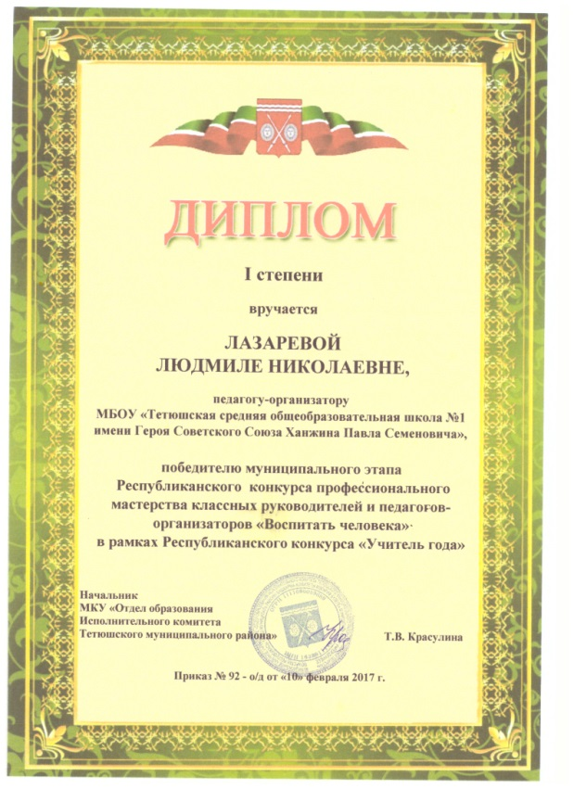
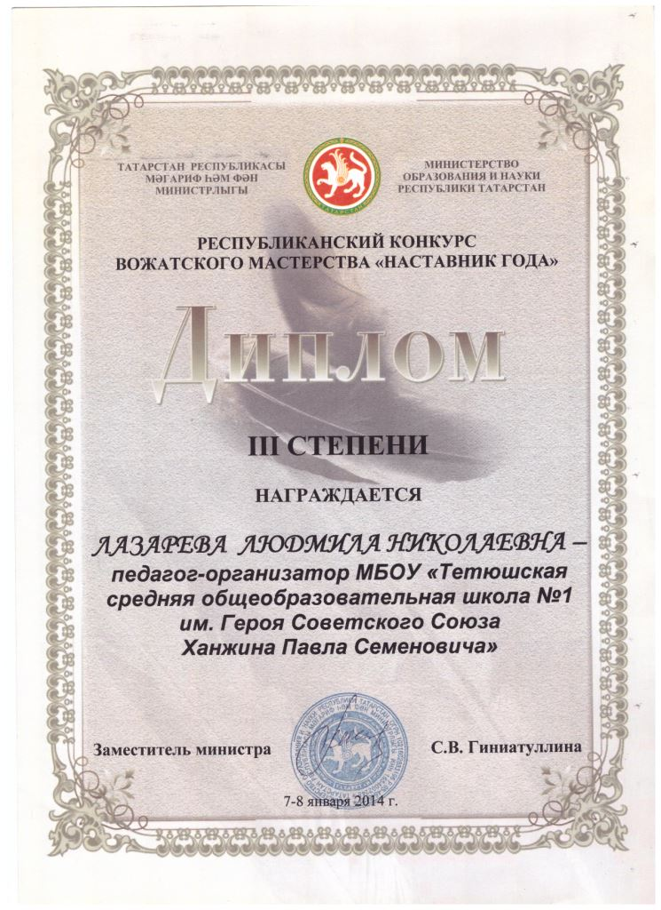
образования детей»

